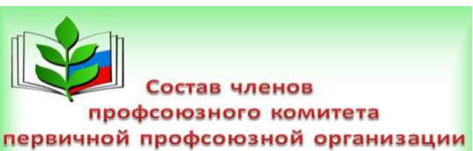

Председатель профсоюзного комитета:
Габдуллина Аниса Ульфатовна Ответственный по защите трудовых и профессиональных прав:
Хаматова Гульнара Ильдаровна
Уполномоченный по охране труда:
Шайхенурова Раушания Габделфаязовна
Ответственный по социальному партнерству:
Ахметзянова Эльмира Муллануровна
Ответственный по культурно-массовой работе:
Маузиева Рамзия Габдолхаевна
Член ревизионной комиссии:
Сабирова Светлана Рафаэловна
Бадертдинова Файруза Рифовна
Идрисова Гульназ Зигангировна

